ΤΜΗΜΑ ΓΕΩΠΟΝΙΑΣ ΦΥΤΙΚΗΣ ΠΑΡΑΓΩΓΗΣ ΚΑΙ ΑΓΡΟΤΙΚΟΥ ΠΕΡΙΒΑΛΛΟΝΤΟΣ
ΠΑΝΕΠΙΣΤΗΜΙΟ ΘΕΣΣΑΛΙΑΣ
ΕΡΓΑΣΤΗΡΙΟ ΣΥΣΤΗΜΑΤΙΚΗΣ ΒΟΤΑΝΙΚΗΣ
ΚΑΤΑΛΟΓΟΣ ΦΥΤΩΝ ΠΟΥ ΣΥΛΛΕΧΤΗΚΑΝ ΣΤΟ ΧΩΡΟ ΤΟΥ ΠΑΝΕΠΙΣΤΗΜΙΟΥ ΘΕΣΣΑΛΙΑΣ
ΑΝΟΙΞΗ 2014 (21 και 28/3/2014)
Αύξοντας αριθμός, Οικογένεια, Γένος-είδος (επιστημονικό όνομα), κοινό όνομα
- Bryophyta, βρύα
- Liliaceae, Asphodelus fistulosus, ασφόδελος
- Solanaceae, Nicotiniana glauca, αγριοκαπνός
- Cichoriaceae, Crepis setosa, πικραλίθρα
- Asteraceae, Calendula arvensis, άγριοκαλεντούλα
- Graminae (Poaceae), Hordeum murinum, αγριοκρίθαρο
- Graminae (Poaceae), Bromus sp., αγριοβρώμη
- Cucurbitaceae, Ecballium elaterium, πικραγγουριά
- Cichoriaceae, Sonchus tenerrimus, ζωχός
- Asteraceae, Senecio vulgaris, μαρτιάκος
- Brassicaceae (Cruciferae), Eruca sativa, ρόκα
- Liliaceae, Muscari neglectum, ψωμί του κούκου
- Brassicaceae (Cruciferae), Bunias erucago, -
- Ranunculaceae, Anemone coronaria, ανεμώνη
- Leguminosae (Fabaceae), Calicotome villosa, ασπάλαθος
- Liliaceae, Ornithogalum collinum, δάκρυ Παναγιάς
- Graminae (Poaceae), Arundo donax, καλάμι
- Asteraceae, Anthemis arvensis, μαργαρίτα
- Brassicaceae (Cruciferae), Capsella bursa-pastoris, ταγάρι του βοσκού
- Asteraceae, Chamomilla recutita, χαμομήλι
- Leguminosae (Fabaceae), Lathyrus nissolia, λαθούρι
- Caryophyllaceae, Spergularia rubra, -
- Leguminosae (Fabaceae), Melilotus indicus, μελίλωτος
- Lamiaceae, Rosmarinus officinalis, δεντρολίβανο
- Graminae (Poaceae), Lophochloa cristata, -
- Leguminosae (Fabaceae), Medicago minima, αγριομηδική
- Umbelliferae (Apiaceae), Feoniculum vulgare, μάραθος
- Brassicaceae (Cruciferae), Rapistrum rugosum, ραπίστρο
- Leguminosae (Fabaceae), Vicia lutea, αγριοβίκος
- Umbelliferae (Apiaceae), Scandix pectin-veneris, -
- Boraginaceae, Echium plantagineum, βοϊδόγλωσσα
- Leguminosae (Fabaceae), Vicia villosa, αγριοβίκος
- Brassicaceae (Cruciferae), Cardaria draba, βρωμολάχανο
- Cupressaceae, Cupressus arizona, κυπαρίσσι Αριζόνας
- Papaveraceae, Papaver rhoeas, παπαρούνα
- Solanaceae, Solanum elaegnifolium, γερμανός
- Cichoriaceae, Tragopogon porrifolius, -
- Caryophyllaceae, Cerastium glomeratum ή Stellaria media
- Lamiaceae, Salvia viridis,-
- Boraginaceae, Alkanna tinctoria, βοφόρριζα
- Graminae (Poaceae), Avena sterilis, βρώμη
- Malvaceae, Malva sylvestris, αγριομολόχα
- Urticaceae, Parietaria judaica, περδικάκι
- Leguminosae (Fabaceae), Spartium junceum, σπάρτο
- Lamiaceae, Mentha spicata, μέντα
- Scrophulariaceae, Scrophularia nodosa, -

ΣΗΜΕΙΩΣΗ για το Νούμερο 38: Κάποιοι φοιτητές συνέλεξαν το φυτό που υπέδειξα στο πεδίο (Stellaria media), ενώ κάποιοι άλλοι μάζεψαν άλλο είδος φυτού της ίδιας οικογένειας (Cerastium glomeratum). Οι παρακάτω φωτογραφίες (που μπορείτε να μεγεθύνετε) δίδονται προς διευκόλυνση της αναγνώρισης των δειγμάτων που τελικά συλλέξατε.

Stellaria media

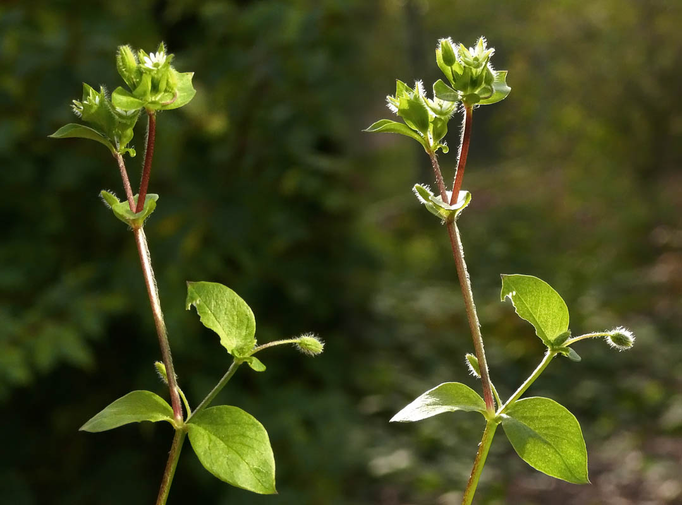

Cerastium glomeratum

